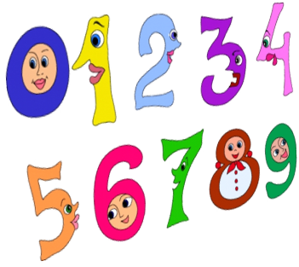
Числівники у світі казок
«Казка – це, образно кажучи, свіжийвітер, щороздмухує вогник дитячої думки імови» Сухомлинського В. О.

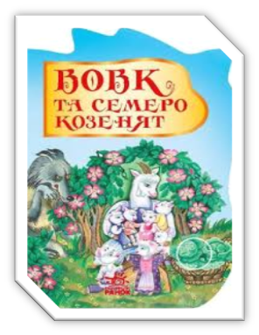
Казки та інші жанри фольклору демонструють певну специфіку функціонування чисел. Популярнічислівники у назвах казок.
«Вовк і семеро козенят», «Дев’ять братів і сестриця Галя», «Троє поросят», «Про сімох братів гайворонів та їх сестру», «Дев’ять братів і десята сестриця Галя», «Троє братів і песиголовець», «Дванадцять дівок», («Дванадцять синів і одна дочка»), «Два брати» («Два з торби», «Два цапи», «Дві вивірки»), «У тридев’ятому королівстві», «Тридцятьтри богатирі», «Як обидва брати царями стали» та багато інших.
Казки мають декілька оcобливостей, на які варто звернути увагу. Так, наприклад, у казках завжди зустрічаються числа 3,7,9,12 (відгадати 3 загадки, 3 випробування, 3 брати, 12 голів у змія). Ці числа вважалися у слов'яномагічні. Вони створюють динамічну ритміку оповіді.
Головному герою казки доводиться вибирати, якою з трьох доріг йому йти. Тричі лисичка викрадає півника, тричі котик відбирає його у лисички. Тричі виконує свою пісеньку коза-дереза: „Я й не пила, я й не їла...”.
У казці символіка чисел є першоступеневою, саме завдяки числам твориться світ магічного в розгортанні казкового сюжету. Стабільним є певне число персонажів, а трояке повторення багатьох казкових мотивів без сумніву підтверджує той факт, що числам у давнину приписували якусь магічну силу.
Наприклад, цифра «2» часто уособлює в собі дві протилежності: бідний і багатий, розумний і дурень, добрий і лихий (до речі, не в усіх народів «лихим» є старший брат, трапляється і навпаки). Парність, отже, водночас і одвічнаборотьбадвохпротилежностей, і їхнядовічнаєдність. Власне, саме на вічномупротистоянні й твориться плинжиття.
Казки іноді засуджували несправедливі закони та традиції давнини. Так, наприклад, у казках ми часто зустрічаємо трьох братів. Старший з них є найбагатшим, а найменший - найбіднішим. Молодшого брата наділяють красою, кмітливістю та щедрістю, що й допомагає йому в житті, і наприкінці він завжди знаходить своє щастя. Таким чином, казка за суджує старовинний закон успадкування майна старшим братом.
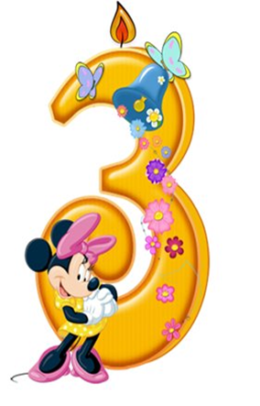
Числівник три є сакральним у християнстві, оскільки Бог виступає у трьох іпостасях: Бог-Отець, Бог-Син, Бог-Дух Святий. У слов’янській міфології дерево – мікромодельсвіту – має тривимірність: крона – небо, стовбур – земля, коріння – потойбіччя. Числу три відповідає ідея трьох світів і трьох стихій, а також вертикальна вісь часу, де просторові орієнтири уподібнюються часу. Тризуб – один із знаків державної символіки України. В українському фольклорі у царя завжди три сини. Мандрівник повинен обрати одну із трьохдоріг, котрі ведуть направо, наліво і прямо. У Шевченка “три шляхи широкії докупи зійшлися…” У народній творчості: казки “Три брати і кицька”, “Три бажання”, “Дарунки з трьох зернин»
Рідше маємо число «6» (як от в українських казках про шестиголового змія чи у французькій казці «Шість братів»), але воно, вочевидь, спеціальної символіки в собі не має, а є простим подвоєнням трійки. Що це справді так, свідчить аналогічна в’єтнамська
казка «Особливе ремесло», в якій братів не шестеро, а п’ятеро. У сербській казці «Сім зірок Волосожару» — теж п’ятеро братів, а шостий — раб-побратим. Разом із царівною -посестрою всі вони стають сімома зорями в небесному сузір’ї.

Число «7» потребує ширшої розмови. Число 7 у древніх слов’ян вважалося виразником найбільшої повноти міри. Це відтворено і у народній казці „Вовк та семеро козенят”. Та й змії у казках бувають три-, дев'яти-, дванадцятиголові.
Героям нерідко доводиться долати якийсь шлях упродовж семи днів і ночей, не бачитися між собою сім років. Саме сьомим — після шести хлопців і однієї дівчинки — сином у сім’ї є «рятівник» Котигорошко. У словацьких народних казках на сім років сина забирають у науку, до скелі за чарівним ліхтарем спроможний піти лише хлопець-семиліток, а заклинають там теж на сімліт. У чехів подибаємо чарівні чоботи-семимильці, у норвежців є дуже оригінальна казка «Семеро господарів дому», в якій мовиться про нерозривну єдність поколінь. Справді, наші предки мірялисвітвід семи днів до семи поколінь: свій родовід необхідно було знати до сьомогоколіна в минулому, а за чиїсь провини представники роду можуть страждати до сьомого коліна в майбутньому.

Велике символічне навантаження в казках несе число «9», яке до того ж уживається і в родильній та поховальній обрядовості. Скажімо, слов’янському богатиреві доводиться битись із дев’ятиголовим змієм, герої бурятських казок бенкетують по дев’ятьднів і ночей, а магічними властивостями наділяють берест із дев’яти лісів та воду з дев’яти джерел. У грузинських казках винагороджують дев’ятьма буйволами, бояться дев’ятиголового лева, чекають зцілення від казана з дев’ятьма ручками.
Уживається в казках і число «12», що уособлює якийсь завершений цикл, а отже — могутність і вічність. Саме дванадцятьох чарівниць запросив до себе в гості король у німецькій казці «Зачарована красуня» (тринадцята ж прийшла непрошеною і, «порушивши» цикл, накликала біду). У словацьких казках бачимо дванадцятьох білихголубів, дванадцять охранників, дванадцять світлиць (до тринадцятої заглядати не можна) тощо. Ще частіше трапляються нам дванадцять принцесс чи дванадцятьпринців. Варіації ж казки про дванадцятьмісяців є чи не в усіх слов’янськихнародів. Дванадцять місяців триваєрік, дванадцять апостолів було в Ісуса Христа, існує дванадцять знаків Зодіаку.
Наступне широковживане «казкове» число — «40». Недаремно в давній Русі його пов’язували з мисливством (у цій справі брали участь сорок «єгерів», сорок хортів, впольований сороковий ведмідь — останній у «ведмежій» кар’єрімисливця.
Та й саме слово «сорок» походить, як вважається, віддавньоруської назви мішка із чотирма десятками соболиних шкурок), бо і в казках інших народів, наприклад, падишах має сорок візирів і на виконання завдання виділяє сорок днів, киргизького хана із полювання супроводжує сорок джигітів.
А ще — 40 розбійників, 40 днів бенкету, по 40 джигітів і дівчат дають у слуги... У грузинів деви б’ються із сорока паколами, казах мусить упізнати свою красуню з-поміж сорока інших красунь, хліб із сорока печей (на додачу, міжіншим, до дванадцятиволів) мусить з’їсти герой українського «Летючого корабля», запиваючи їх сорока сороковими кухлями меду… «Сорок» у казці, як бачиться, не просто «багато», цеякась самодостатня множина, що, як і в Біблії (40 днів і ночей лив дощ під час всесвітнього потопу, 40 років Мойсей водив людей пустелею), означає водночас і покару, і очищення, межу людськоготерпіння і людських потреб та бажань.
Нарешті, число «тисяча». Воно вживається в казках нечасто, а якщо вживається, то зі значенням явної надмножинності, надмірностічогось.
«Тисяча і одна ніч» в арабських казках означає неймовірно великий проміжок часу, впродовж якого мудра красуня Шахіразада спромоглась утримувати увагу жорстокого царя Шагріяра, чим рятувала вродливих жінок свого краю.
Отже, числівник як частина мови посідає значне місце в казках. Він сприяє відтворенню реальної дійсності, позначаючи дати, кількість предметів, їх порядок при лічбі або, набуваючи певних символічних чи магічних значень, які можуть бути як загальні, так і власне авторські. Дослідження цієї проблеми у мовознавстві має широку перспективу і чекає на своїх сподвижників.
